Лисенко Людмила Григорівна
Сніжинка Коха та дерево Піфагора як приклади краси фракталів.
«Чому геометрію часто називають «холодною» і «сухою» ? Одна з причин полягає в її нездатності описати форму хмари, гори, берегової лінії або дерева. Хмари $-$ не сфери, гори $-$ не конуси, берегові лінії $-$ не кола, деревна кора не гладка, блискавка поширюється не по прямій. Природа має не просто більшу складність, а складність абсолютно іншого рівня. Число різних масштабів довжини природних об'єктів для усіх практичних цілей нескінченно»
Поняття фрактал і фрактальна геометрія, що з'явилися у кінці 70-х, з середини 80-х міцно увійшли до ужитку математиків і програмістів. Слово фрактал утворено від латинського fractus і в переведенні означає той, що складається з фрагментів. Воно було запропоноване Бенуа Мандельбротом в 1975 році для позначення нерегулярних, але самоподібних структур, якими він займався.
Однією з основних властивостей фракталів є самоподібність. У найпростішому випадку невелика частина фрактала містить інформацію про увесь фрактал.
Визначення фрактала, це Мандельбротом, звучить так: «Фракталом називається структура, що складається з частин, які в якомусь сенсі подібні до цілого» [1].
Геометричні фрак тали найнаочніші. У двомірному випадку їх отримують за допомогою деякої ламаної (чи поверхні в тривимірному випадку), званої генератором. За один крок алгоритму кожен з відрізків, складових ламану, замінюється на ломану-генератор, у відповідному масштабі. В результаті нескінченного повторення цієї процедури, виходить геометричний фрактал.
Розглянемо один з таких фрактальних об'єктів $-$ триадную криву Коха [1]. Побудова кривої починається з відрізку одиничної довжини (мал. 1) $-$ це 0-е покоління кривий Коха. Далі кожна ланка (у нульовому поколінні один відрізок) замінюється на елемент, що утворює, позначений на мал. 1 через n=1. В результаті такої заміни виходить наступне покоління кривий Коха. У 1-му поколінні - це крива з чотирьох прямолінійних ланок, кожне завдовжки по 1/3. Для отримання 3-го покоління проробляються ті ж дії $-$ кожна ланка замінюється на зменшений елемент, що утворює. Отже, для отримання кожного наступного покоління, усі ланки попереднього покоління необхідно замінити зменшеним елементом, що утворює. Крива n-го покоління при будь-кому кінцевому n називається передфракталом. На мал. 1 представлено п'ять поколінь кривої. При n що прагне до нескінченності крива Коха стає фрактальним об’єктом [1].
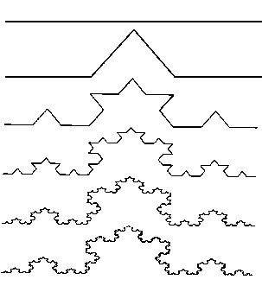
Крива Коха — фрактальна крива, описана в 1904 році шведським математиком Хельге фон Кохом. Крива Коха цікава тим, що ніде не має дотичних, тобто ніде не диференційована, хоча всюди неперервна.
Три копії кривої Коха, побудовані (вістрями назовні) на сторонах правильного трикутника, утворюють замкнену криву, так звану сніжинку Коха.
Крива Коха задається такою системою ітераційних функцій:
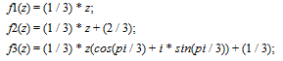
Мал. 1. Побудова триадной кривий Коха.

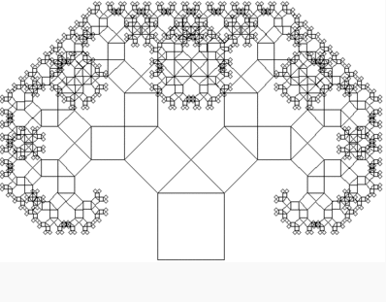
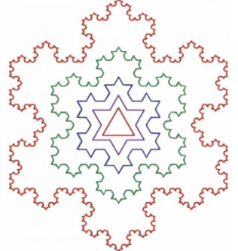
Загальна довжина N малих сходинок L дорівнює добуткові NL. При застосуванні до сніжинки Коха отримуємо невизначене число, коли L прямує до 0. Але таке означення не є задовільним, оскільки різні криві Коха мають різні розміри. Вихід полягає в тому, щоб вимірювати ані в метрах (m), ані в квадратних метрах ($m^{2}$), але в деякому іншому ступені метра, $m^{х}$. Тепер ${4N(L/3)}^{х} = {NL}^{х}$, оскільки втричі коротший відрізок потребує в 4 рази більше відрізків, як це видно з малюнку. Єдиним розв'язком цього рівняння є x = (log 4)/(log 3) ≈ 1.26186. Тому, одиниця вимірювання довжини межі сніжинки Коха дорівнює приблизно $m^{1.26186}$.
Сніжинка Коха
Дерево Піфагора плоский фрактал, заснований на фігурі, що відома як «Піфагорові штани».
Піфагор, під час доведення теореми, побудував фігуру, де на сторонах прямокутного трикутника розташовані квадрати. В наш час ця фігура виросла в ціле дерево. Вперше дерево Піфагора побудував Босман (1891—1961) під час другої світової війни, з використанням звичайної креслярської лінійки.
Однією з властивостей дерева Піфагора є те, що, якщо площа першого квадрата дорівнює одиниці, тоді на кожному рівні сума площ квадратів також буде дорівнювати одиниці.
Якщо в класичному дереві Піфагора кут дорівнює 45 градусам, то також можна побудувати і узагальнене дерево при використанні інших кутів. Таке дерево називають «обдуманим». Якщо зображати тільки відрізки, що поєднують яким-небудь чином обрані «центри» трикутників, тоді отримаємо «оголене дерево Піфагора».
Класичне дерево Піфагора
Отже, крива Коха ніде не диференційована і не спрямна, не має само перетинів, має проміжну (тобто не цілу) розмірність Хаусдорфа, яка дорівнює (log 4)/(log 3) ≈ 1.26186 оскільки вона складається з чотирьох рівних частин, кожна з яких подібна всій кривій з коефіцієнтом подібності 1/3, о основною властивістю дерева Піфагора є те, що, якщо площа першого квадрата дорівнює одиниці, тоді на кожному рівні сума площ квадратів також буде дорівнювати одиниці.

Список використаної літератури:
- Федер Е. Фракталы. Пер. с англ.-М.: Мир,1991.-254с.
- Бенуа Б. Мандельброт Фрактальная геометрия природы-М.: Институт компьютерных исследований, 2002. — С. 656.А. Морозов Введение в теорию фракталов. - Москва-Ижевск: Институт компютерных исследований, 2002. - 160 с.
- Пайтген Х.О. Рихтер П.Х. Красота фракталов. // Издательство Мир.-1993.-203с.

